# 华大芯片用SUPERPRO7500烧录说明

1. **烧录配置说明**
   1. 软件型号：DC721H
   2. 软件版本：V1.0
   3. 软件日期：2025/1/13
   4. 芯片型号：HC32F002C4PZ TSSOP20
   5. 是否烧录序列号：否



* 1. 烧录软件： SUPERPRO7500
  2. 烧录工具： SUPERPRO7500

1. **软件配置步骤如下**
   1. 打开软件

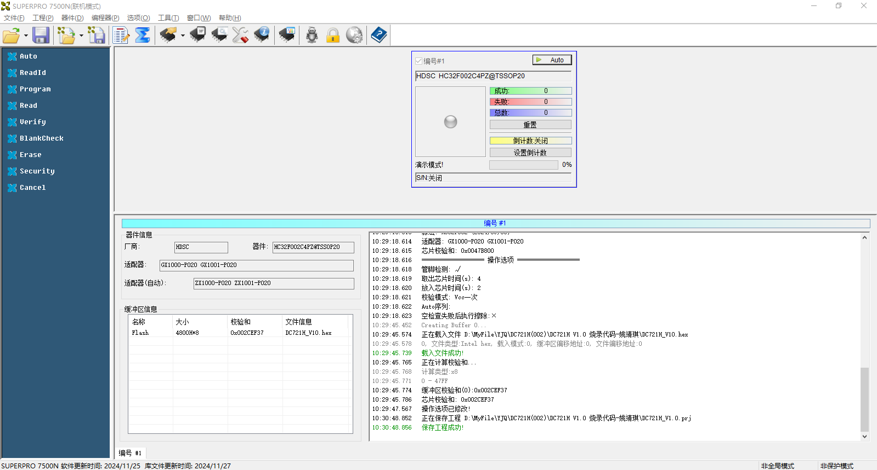

2.2 载入工程文件并核对校验和相同即可点量产模式或点AUTO烧录

